DAFTARPUSTAKA
Dasar Dasar Konseling.(n.d.).(n.p.):Perdana Publishing. Islam Dan Tamadun Melayu: Sejarah Orang Melayu DanErsentuhan Islam Dengan Tamadun Melayu.(2021).(n.p.):CV.DOTPLUSPublisher.KonsepBatanghari Sembilan Dalam Sejarah Dan Kebudayaan
Hermawan,D.(2021).PengembanganMediaPembelajaranBigBookPadaTema
4Peduli LingkunganSosialSiswaSubTema2PermasalahanDi Lingkungan Sosial Kelas III SD Negeri 031 Tarakan.
Intan, S. D. (2022). Pengembangan Media Pembelajaran Big Book DuaDimensi BerbasisDongengUntukMeningkatkanMinatBacaSiswaKelasIIISD/MI (Doctoral dissertation, UIN RADEN INTAN LAMPUNG).
Kusherdyana, R. (2020). Pengertian Budaya, Lintas Budaya, dan Teori yang Laudra, D.C.,Pauziah,F.,Siburian,N.U.,Sibarani,G.,Manalu,S.B.,&Ivanna,
J.(2021).Mengenaldan MelestarikanBudayaMelayuDelidiKotaMedan Sumatera Utara. Jotika Journal in Education, 1(1), 6-9.
Lubis,M.A.(2020).PembelajaranTematikSD/mi.PrenadaMedia.
Melandasi Lintas Budaya. Pemahaman Lintas Budaya SPAR4103/MODUL, 1(1), Melayu Sumatera Selatan Sebagai Sumber Pembelajaran Sejarah
Lokal.(2021).Indonesia:PenerbitLakeisha.
Meningkatkan Motivasi Membaca Peserta Didik Kelas 3 di KKMI Denpasar (Doctoral dissertation, Universitas Pendidikan Ganesha).
Muklis,M.(2012).Pembelajaran Tematik.Fenomena,4(1).
Ningsih, A. T. (2022). Pengembangan Media Pembelajaran Big Book Tema 6 Subtema 2Untuk Siswa Kelas 1 SD Negeri 66 Pekanbaru (Doctoral dissertation, Universitas Islam Riau).
Paramasastra:JurnalIlmiahBahasaSastraDanPembelajarannya,2(1).
PenerapanE-LearningBerbasisBlogPadaPembelajaran Tematik. (2022). (n.p.): Cahya Ghani Recovery.
Subandiyah, H. (2015). Pembelajaran literasi dalam mata pelajaran bahasa indonesia.
Susanti, E. (2014). Budaya Malu Cerminan Bagi Perempuan Melayu. Sosial Budaya,11(2), 226-236.
Ulhusna, A. (2022). Pengembangan Media Literasi Bigbook Berbasis Kearifan Lokal Untuk

60

LampiranI

RENCANAPELAKSANAANPEMBELAJARAN

Sekolah :SDNegeri1011873DesaBaru Kelas /Semester : 2 /2 (dua )
Tema5 : Pengalamanku
Subtema1 :Pengalamankudi Rumah
Pembelajaran ke- 1
FokusPembelajaran :BahasaIndonesiadan MatematikaSBdP

TUJUANPEMBELAJARAN
- Dengan maju ke depan kelas, siswa dapat mempraktikkan ungkapan santun menggunakan kata “maaf” untuk hidup rukun dalam kemajemukan dengan benar.
- Denganmengamatigambarjamdinding,siswadapatmengenalsatuanbaku
untukmengukurpanjang dengantepat.
- Denganmengamatiberbagaigambarbenda,siswadapatmemilihalatukuryang sesuai untuk mengukur panjang benda yang diukur dengan tepat.
- Denganmengamatigambar,siswadapatmenentukanpanjangdanpendekbunyi pada pola irama sederhana berbirama dua dengan tepat.

KEGIATAN PEMBELAJARAN
  - KegiatanPendahuluan
    - Kelasdimulaidengandibukadengansalam,menanyakankabardan kehadiran siswa
    - Kelasdilanjutkandengando’adipimpinolehsalahseorangsiswa.
(religius).
    - MenyanyikanlagunasionalGurumemberikanpenguatansemangat Nasionalisme.
    - Pembiasaanmembaca/ menulis/ mendengarkan/ berbicaraselama15-20 menit (literasi)

  - KegiatanInti
    - Gurumenjelaskansekitarmateriyangakandijelaskan
    - Gurumembagisiswamenjadibeberapakelompok
    - Siswamengamatimedia pembelajarantentangmateriyangdiajarkan
    - Gurumengajaksiswaberdiskusiberkaitantentangmateriyangdiajarkan
    - Siswa diberi waktu untuk berdiskusi dengan sesama anggota
kelompoknya
    - Guruberkelilingmelihatdanmembimbingtentangmateriyangdidiskusikannya
    - Masingmasingkelompokmempresentasikanhasilkelompoknyadidepan kelas
    - Gurumemberipenguatantentangjawabansiswaperwakilankelompok
    - Bersama guru siswa memajang hasil pekerjaan siswa di papan pajangan Kegiatan Bersama Orang Tua
    - Pemahamanmengenaimateriyangdipelajarikembaliolehsiswadi rumah bersama orang tua, guru memantau pembelajaran.
  - KegiatanPenutup
    - Siswamapumengemukan hasil belajarhari ini
    - Gurumemberikanpenguatandankesimpulan
    - Menyanyikansalahsatulagudaerahnasionalisme
    - Salamdando’apenutupdipimpinolehsalahsatu siswa.

PENILAIAN
PenilaianSikap:Observasiselamakegiatan berlangsung
Penilaian Pengetahuan PenilaianKeterampilan

LampiranII

Identitas
JudulPenelitian: NamaMahasiswi: NamaValidator: Tanggal :

LembarValidasiAhliMateri

- Petunjukpengisian
  - LembarAngket diisi oleh validator
  - Lembarjawaban ini bertujuan untuk mengetahui saran dari Bapak/Ibu mengenaitentang“PengembanganMedialiterasibigbookberbasibudaya melayu tema pengalamanku siswa kelas II SD”. Penilaian serta kritik dan saran dari Bapak/Ibu bermanfaat dalam meningkatkan kualitas Media Susun Kartu yang di kembangkan.
  - Penilaiandilakukandengancaramemberikantandaceklis(√)padakolom
yangtelahdisediakan.
  - Masukan,kritikdansaranBapak/Ibuditulispadalembaryangtelah disediakan.

LembarPeenilaian
Aspek | Pertanyaan | 5 | 4 | 3 | 2 | 1
Kelayakan Materi | Materisesuiadengan tema
Kelayakan Materi | Mediasesuaidengan isi materi
Kelayakan Materi | Materimembahas  tentangbudaya melayu
Evaluasi | Latihanyangseesuai dengan materi dan media big book berbasis budaya  melayu
Kelayakan bahasa | Bahasa yang digunakansesuai  denganEYD
Pembelajaran | Mediasesuaidengan kebutuhan siswa dalam memahami budaya melayu

 | Media yang sesuai denganusiaanakkelas II SD
Mediamembuatsiswa
menjadiaktif
Tampilan | Teksdapaterbaca dengan baik
Tampilan | Ukuranteksdan jenis  huruf
Tampilan | Kejelasanuraian  materi
Tampilan | Kejelasanpetunjuk
Tampilan | Kejelasanwarnadan gambar

- Komentardan Saran

……………………………………………………………………………………
…………………………………………………………………………………………
…………………………………………………………………………………………
…………………………………………………………………………………………
…………………………………………………………………………………
Medan, 2023
Validator,
………………………

LampiranIII

LembarValidasiAhliMedia

- Identitas
Judul Penelitian :
NamaMahasiswi:
Nama Validator :
Tanggal :

Petunjukpengisian
  - LembarAngket diisi oleh validator
  - Lembar jawaban ini bertujuan untuk mengetahui saran dari Bapak/Ibu mengenaitentang“Pengembanganmedialiterasibigbookberbasisbudaya melayu tema pengalamanku siswa kelas II SD”. Penilaian serta kritik dan saran dari Bapak/Ibu bermanfaat dalam meningkatkan kualitas Media Susun Kartu yang di kembangkan.
  - Penilaiandilakukandengancaramemberikantandaceklis(√)padakolom
yangtelahdisediakan.
  - Masukan,kritikdansaranBapak/Ibuditulispadalembaryangtelah disediakan.

Lembarpenilaian
Aspek | Pertanyaan | 5 | 4 | 3 | 2 | 1
Kemenarikan  Fisik | Mediabig book yang  kokoh
Tampilan | Bentukmediayang menarik
Tampilan | Warnadanhurufsesuaidan menarik
Tampilan | Gambaryangjelas
Tampilan | Kejelasandalamtulisan
Tampilan | Tataletakdalamgambar
Isi | Kesesuaiantampilanpada cover
Isi | Kesesuaiangambar
Isi | Kualitaspadagambar
Isi | Ilustrasipada media
Isi | Keterangangambar

Penulisan | Kesesuaianhurufpada media
Penulisan | Kejelasanteksuntukdi  baca
- Komentardan Saran

……………………………………………………………………………………
…………………………………………………………………………………………
…………………………………………………………………………………………
…………………………………………………………………………………………
…………………………………………………………………………………
Medan, 2023
Validator,
………………………

LampiranIV

Lembarpenilaianresponsiswa

- Identitas
Nama :
Kelas :

- Petunjuk
  - Bacalahpernyataandibahwaninidenganteliti.
  - Kemudianpililahpendapatkamupadakolomyangtersediadengan memberi tanda (🗸) pada jawaban yang dipili

- Lembarpenilaian
Aspek | Pertanyaan | 5 | 4 | 3 | 2 | 1
Evaluasi | Suasanabelajarmenjadi menyenangkan dengan menggunakan LKPD
Evaluasi | Pembejajaranakanlebih menarik menggunakan  media yang ada
Tampilan | Desanmediaterlihatjelas  dan menarik
Keakifan Siswa | Siswa aktif dalam mengikutipelajaran
Keakifan Siswa | Siswamampumengajukan pertanyaan pada guru
Keakifan Siswa | Mampumenjawab pertanyaan guru
Keakifan Siswa | Memperhatikangurusaat menjelaskan
Keakifan Siswa | Memberikanpendapat ketika  diskusi
Keakifan Siswa | Mencatatpenjelasanguru

LampiranV

- Identitas
Nama :
Kelas :

Lembarpenilaianrespon guru

- Petunjuk
  - Bacalahpernyataandibahwaninidenganteliti.
  - Kemudianpililahpendapatkamupadakolomyangtersediadengan memberi tanda (🗸) pada jawaban yang dipili

- LembarPenilaian
Aspek | Pertanyaan | 5 | 4 | 3 | 2 | 1
ketertarikan | Tampilanmediabigbook yang menarik
ketertarikan | Median big book membuat siswalebihsemangatdalam belajar
ketertarikan | Media big book mendukungsiswauntuk menguasai pelajaran
ketertarikan | Adanyaketerkaitanmedia big book dapat mudah  dipahami
Materi | Penyampaianmateridalam media big book berkaitan dengan kehidupan sehari hari
Materi | Mediabigbookmendorong siswa untuk lebih memperhatikan keadaan  lingkungansekitar
Bahasa | Kalimatdanparagrapyang digunakanjelasdanmudah  dipahami
Bahasa | Bahasayangdigunaka sederhana dan mudah

dipahami
Hurufyangdigunakan mudah dibaca
Pemilihankatasesuai dengan kemampuan

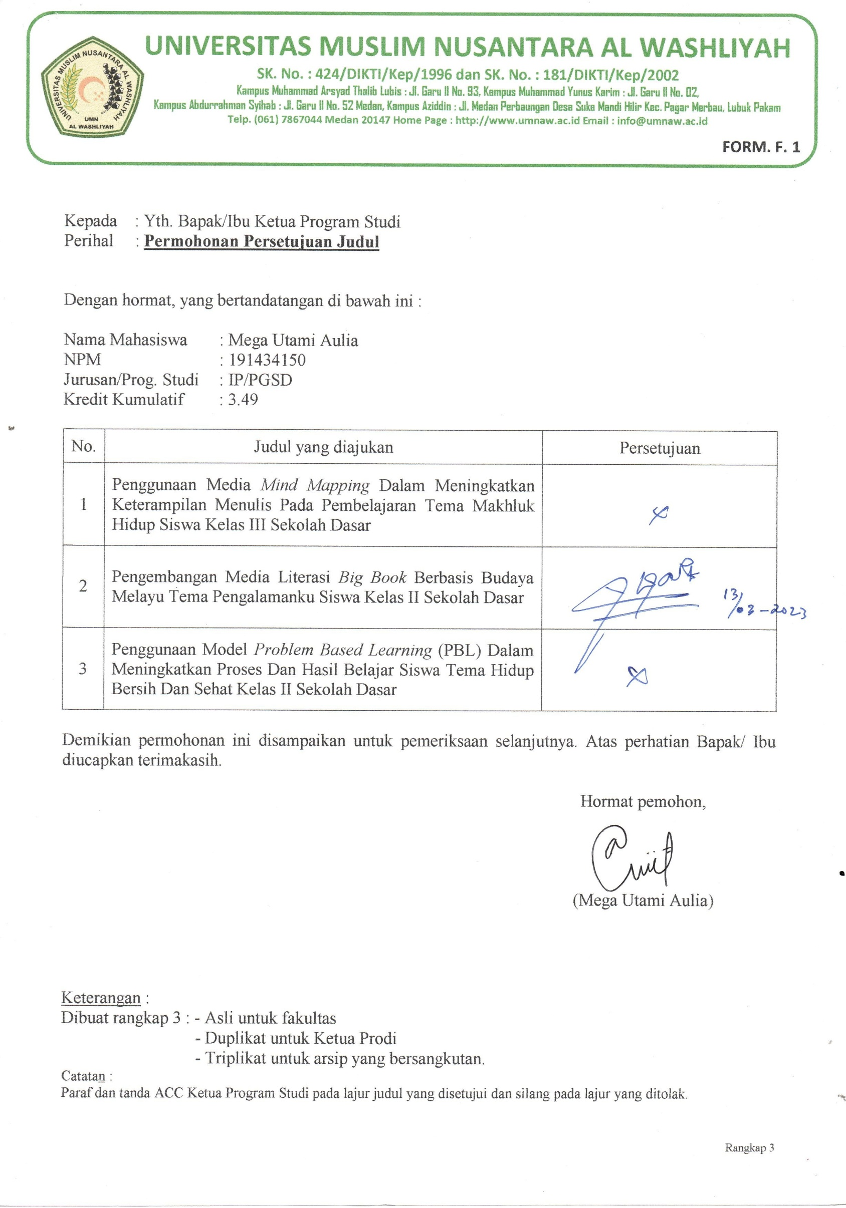

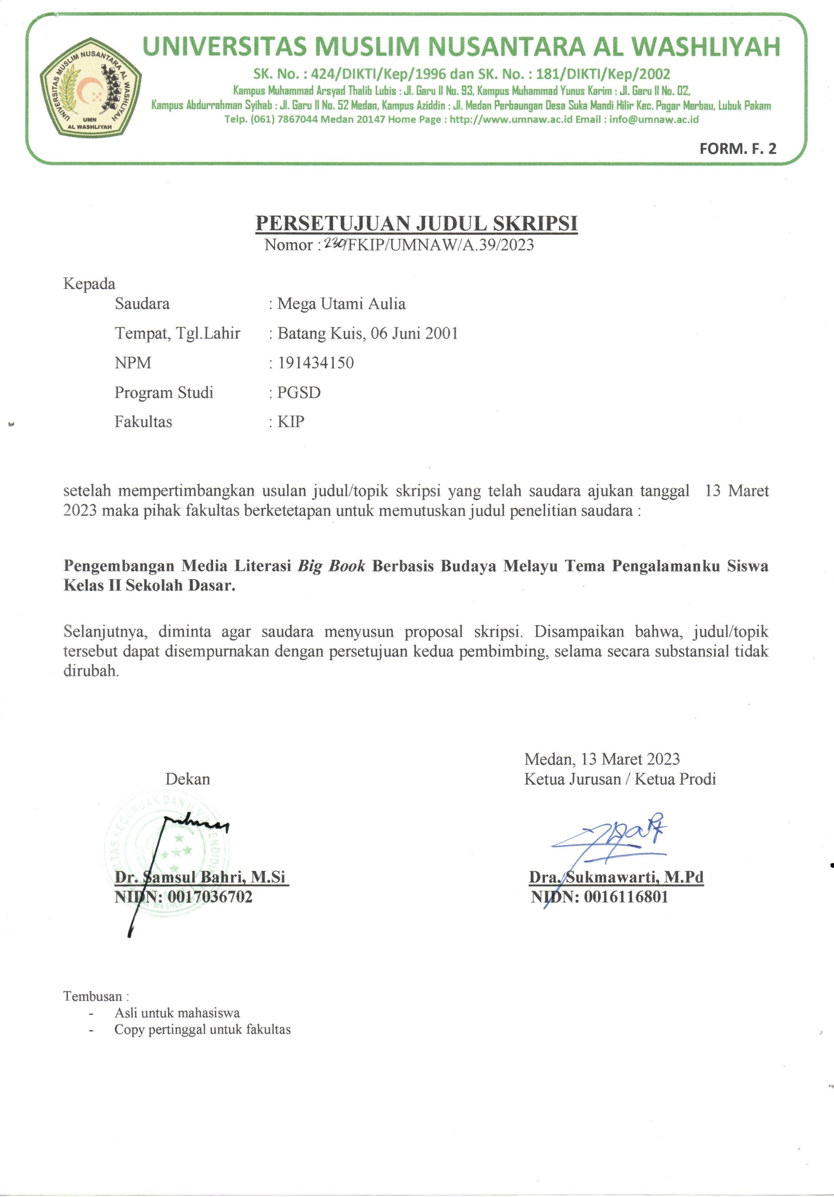

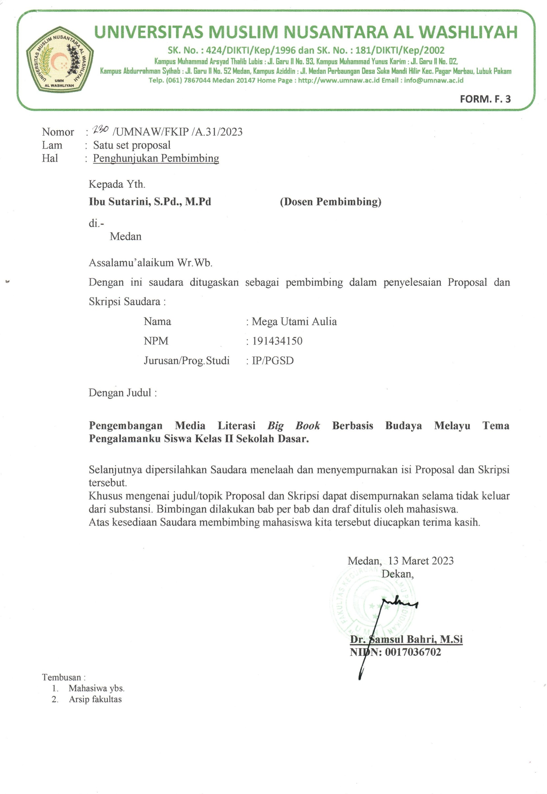

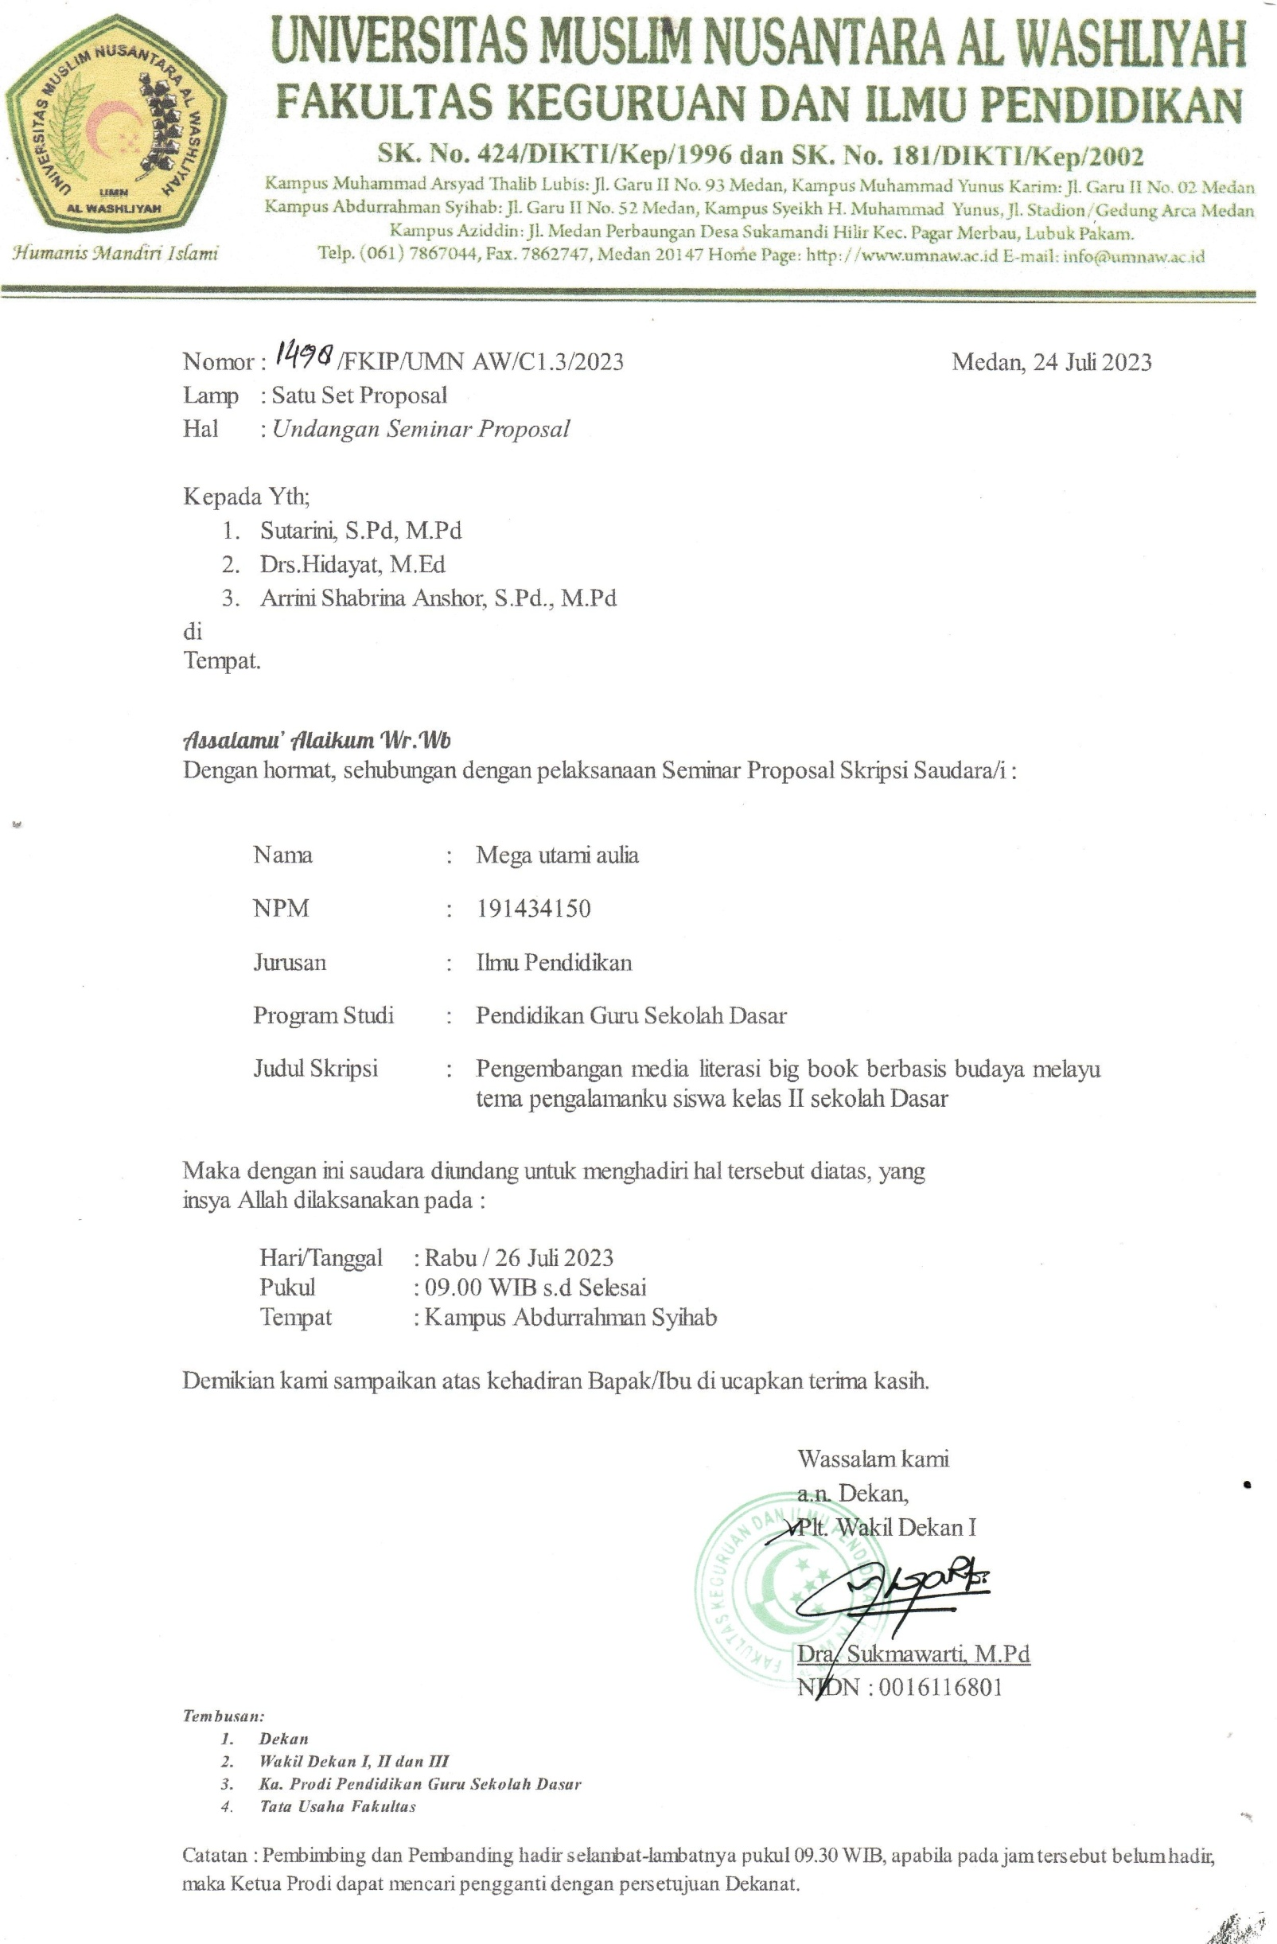

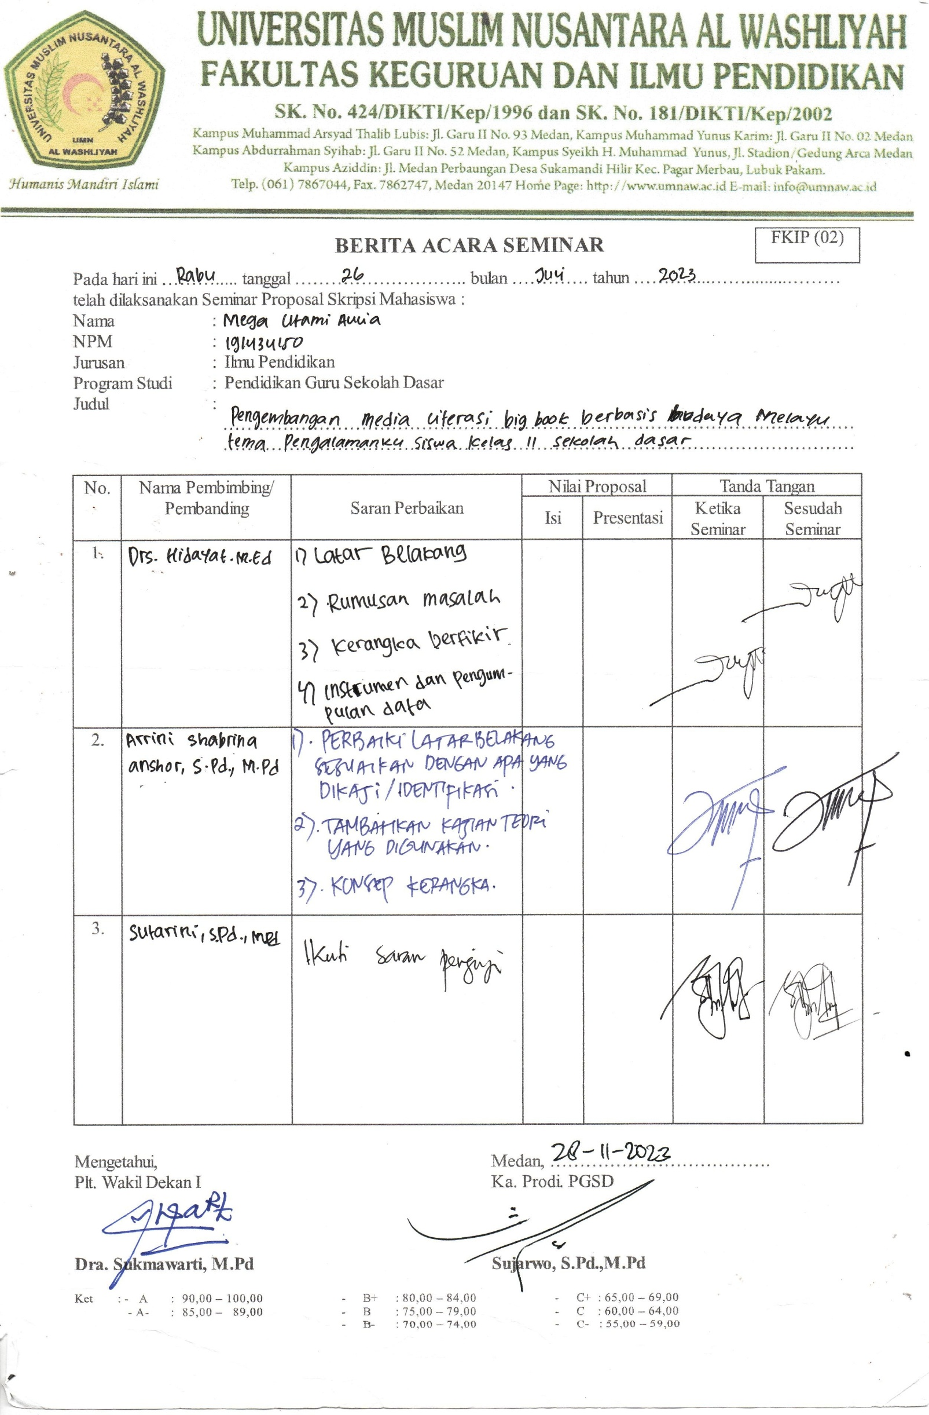

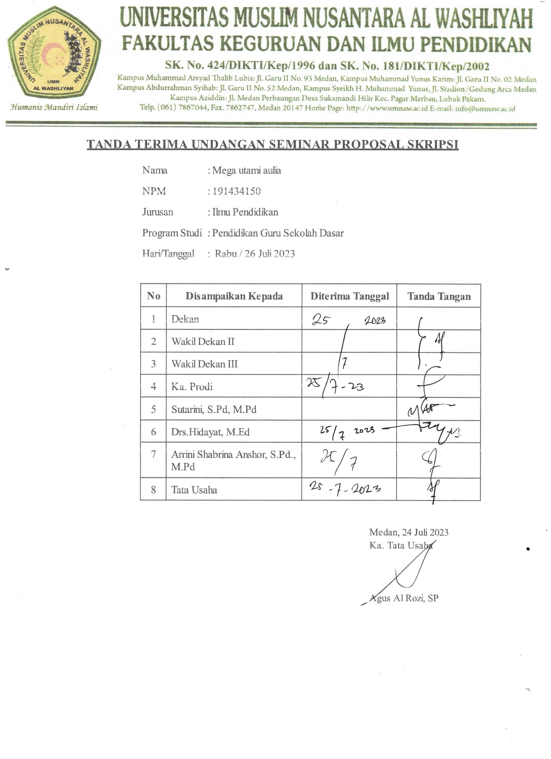

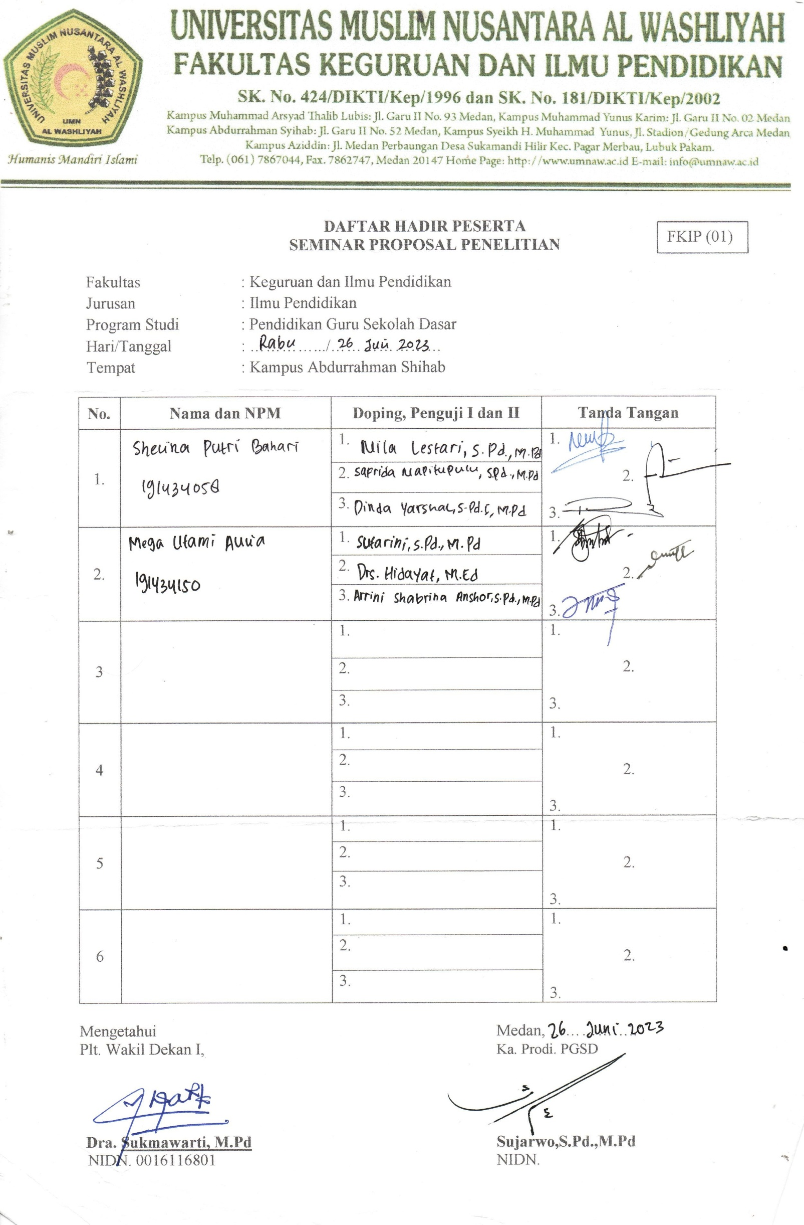

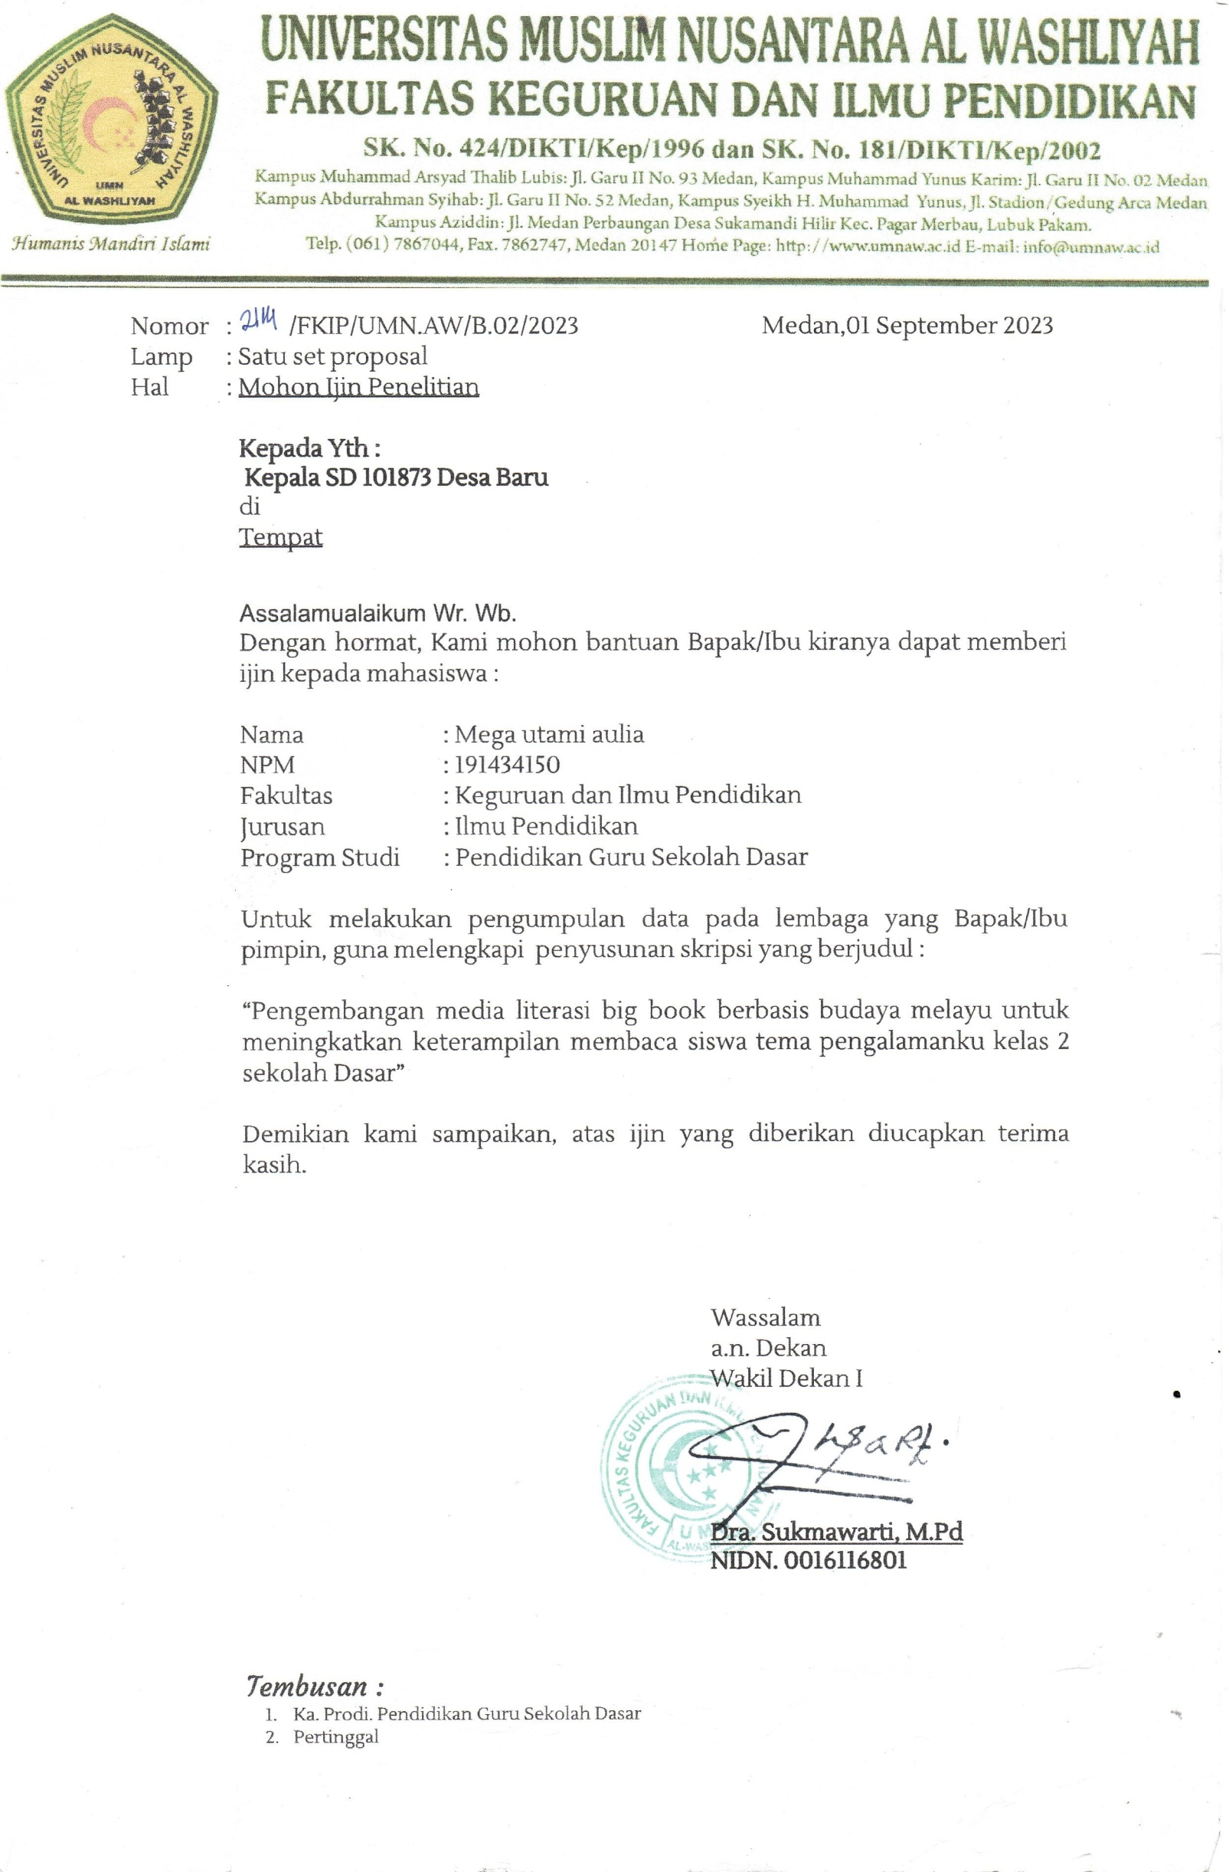

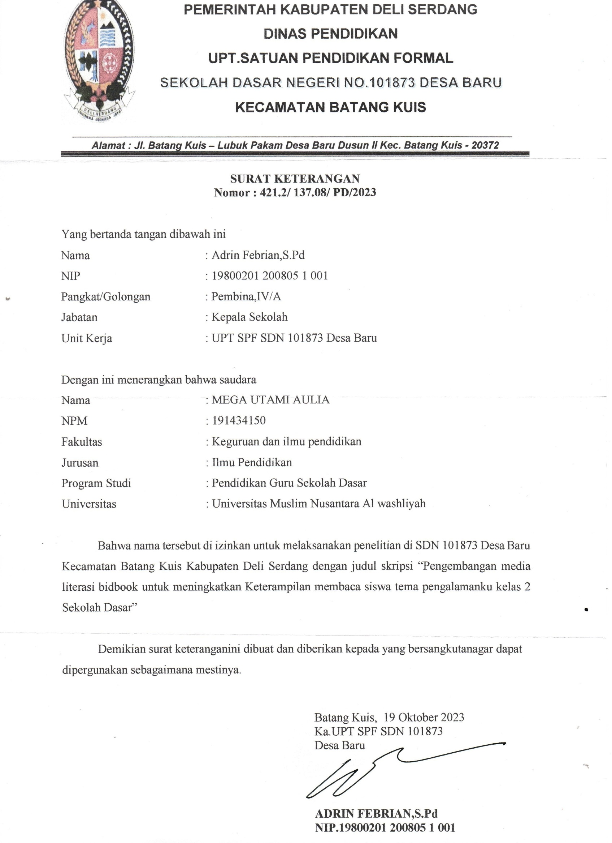

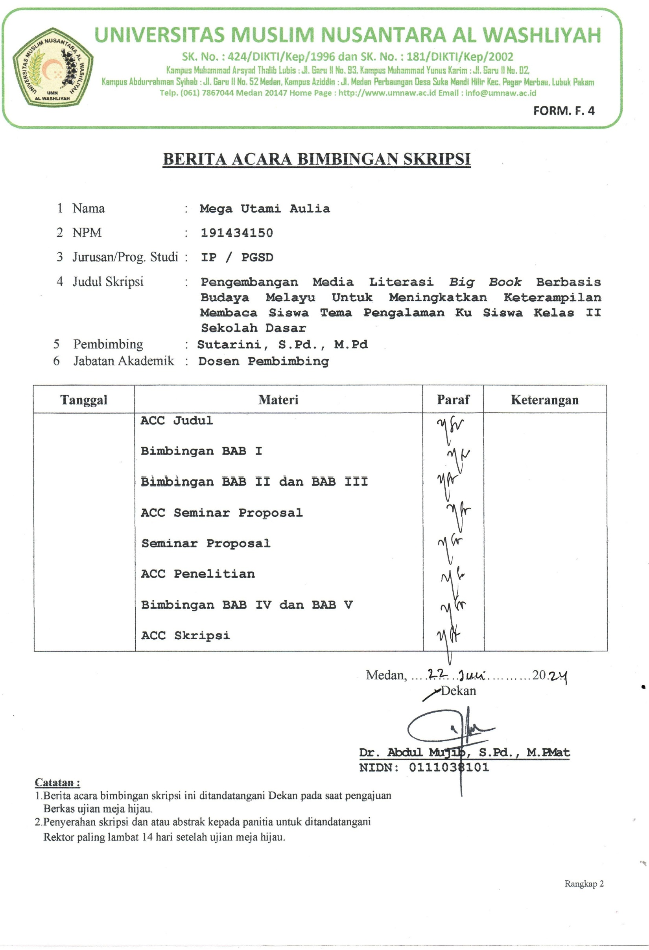

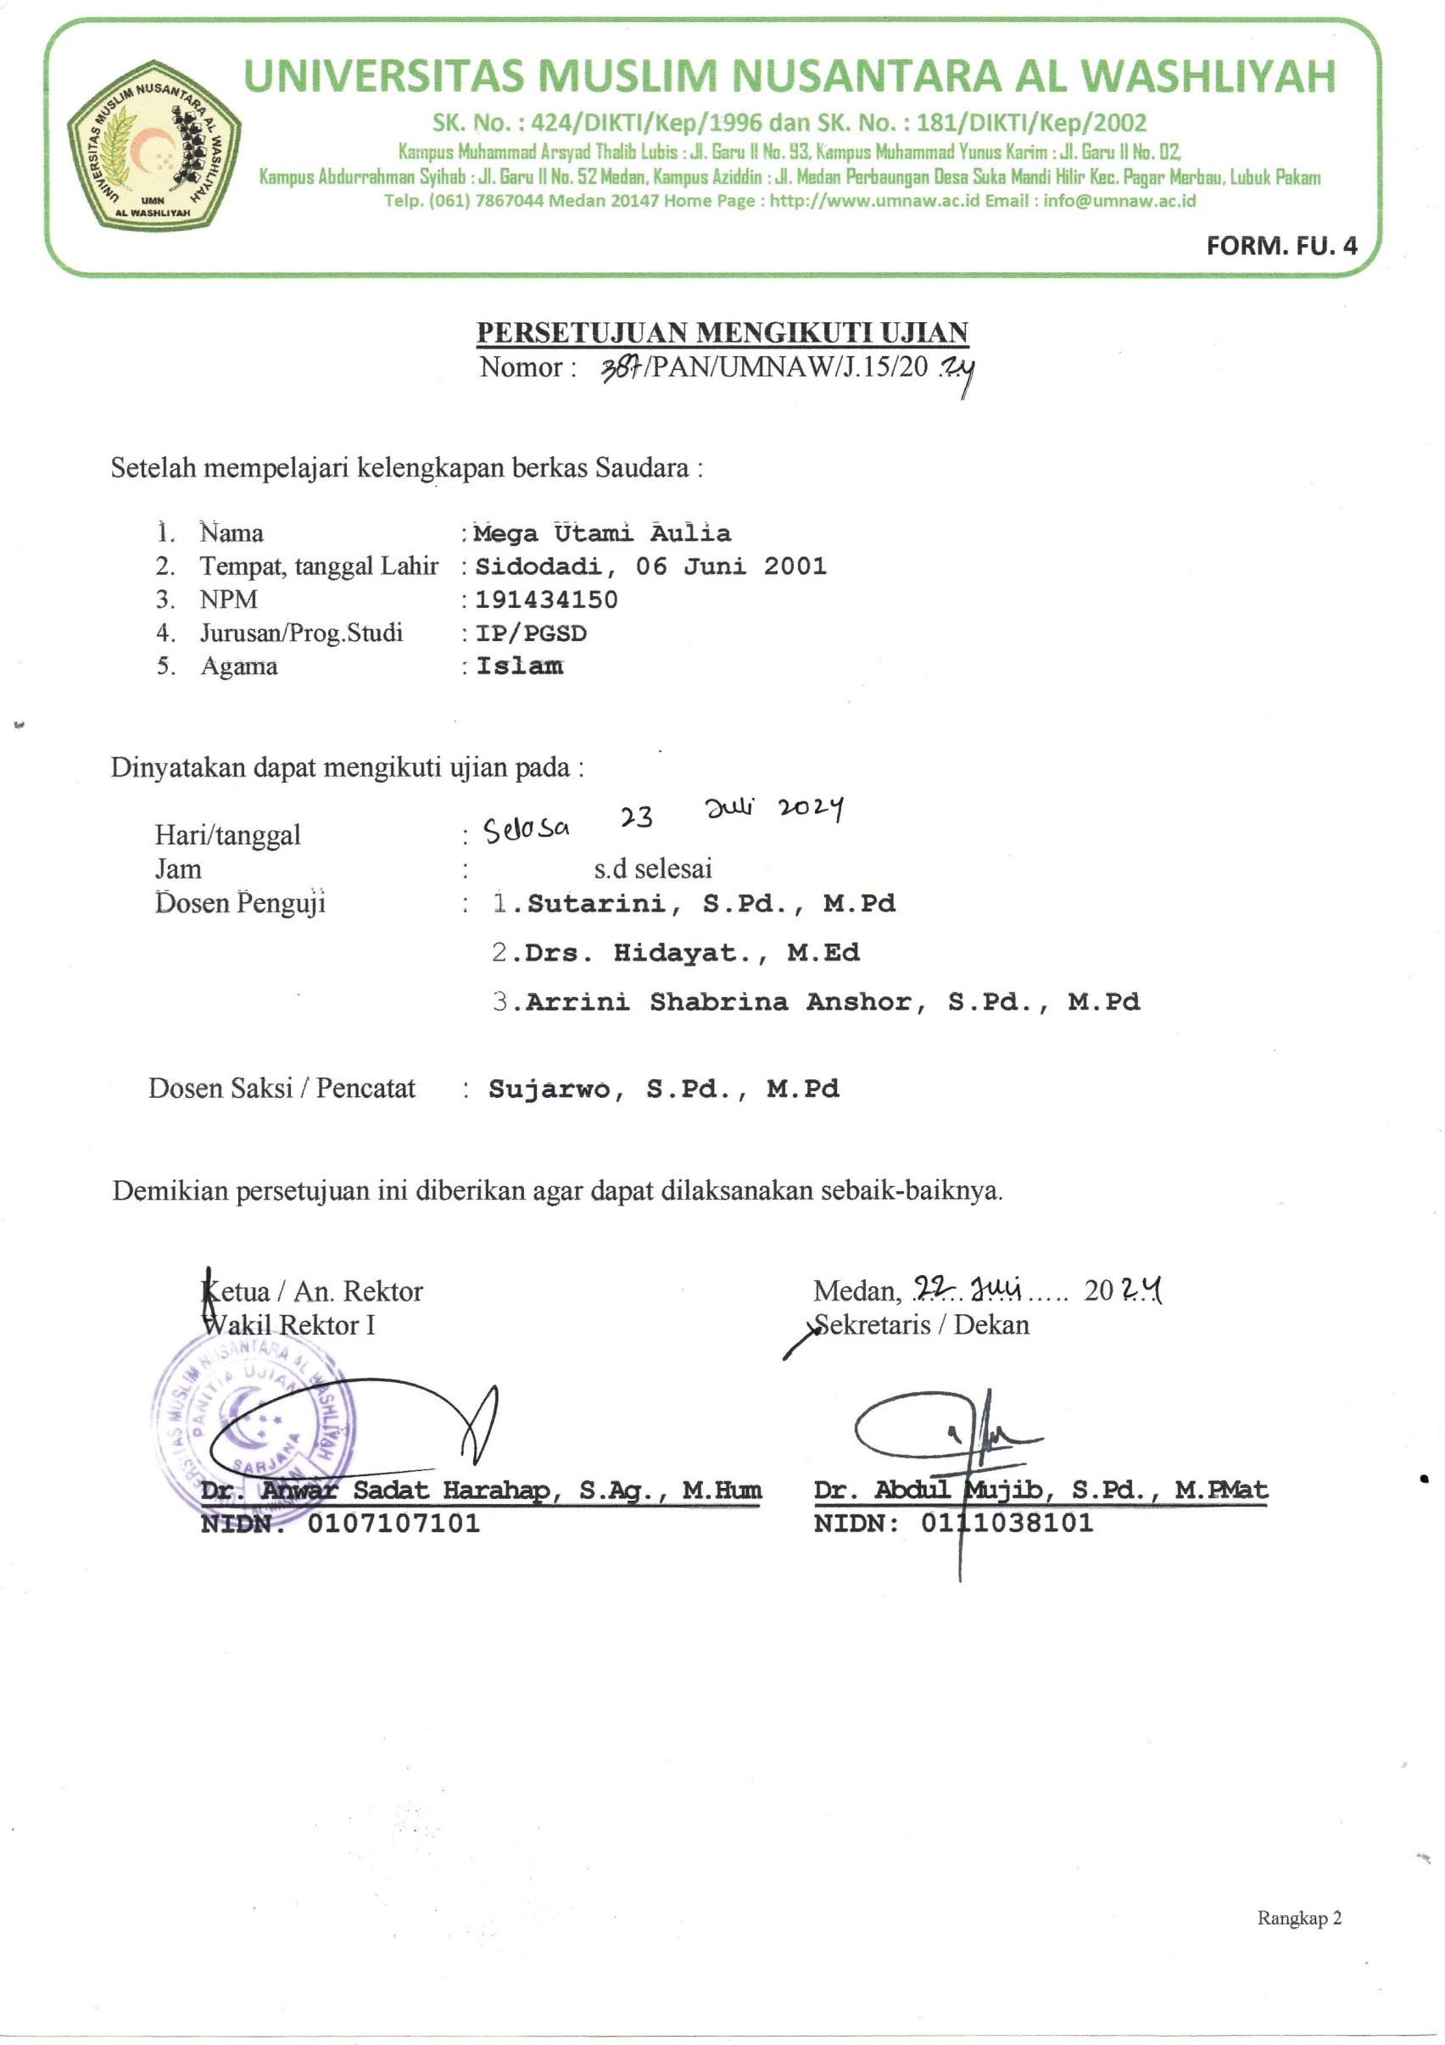

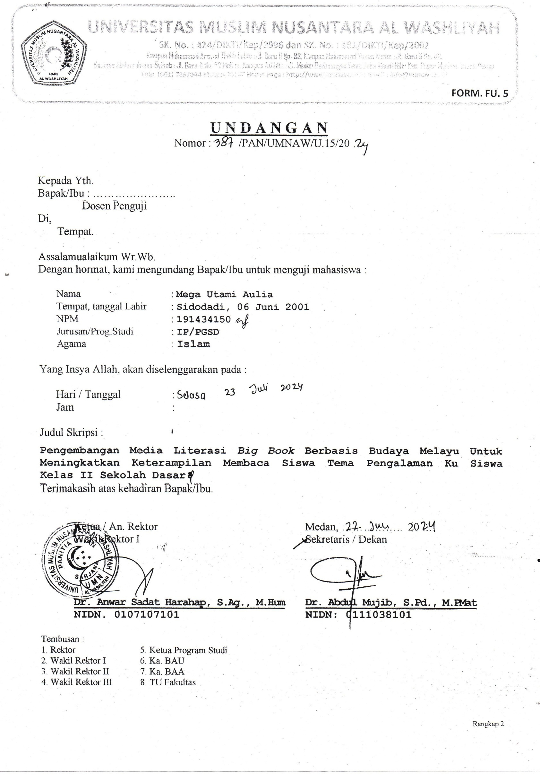

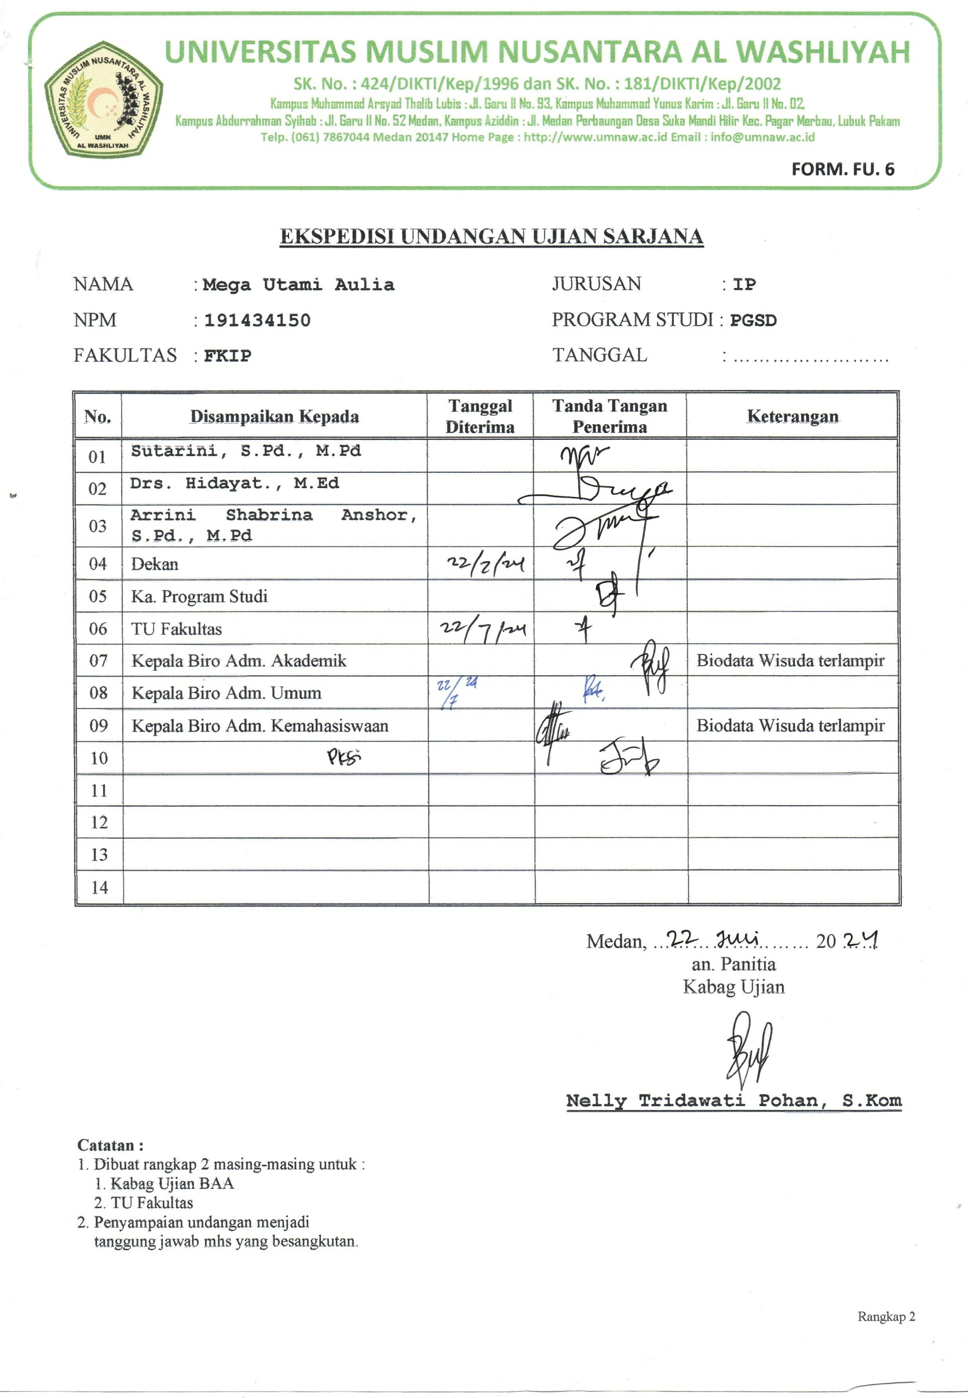

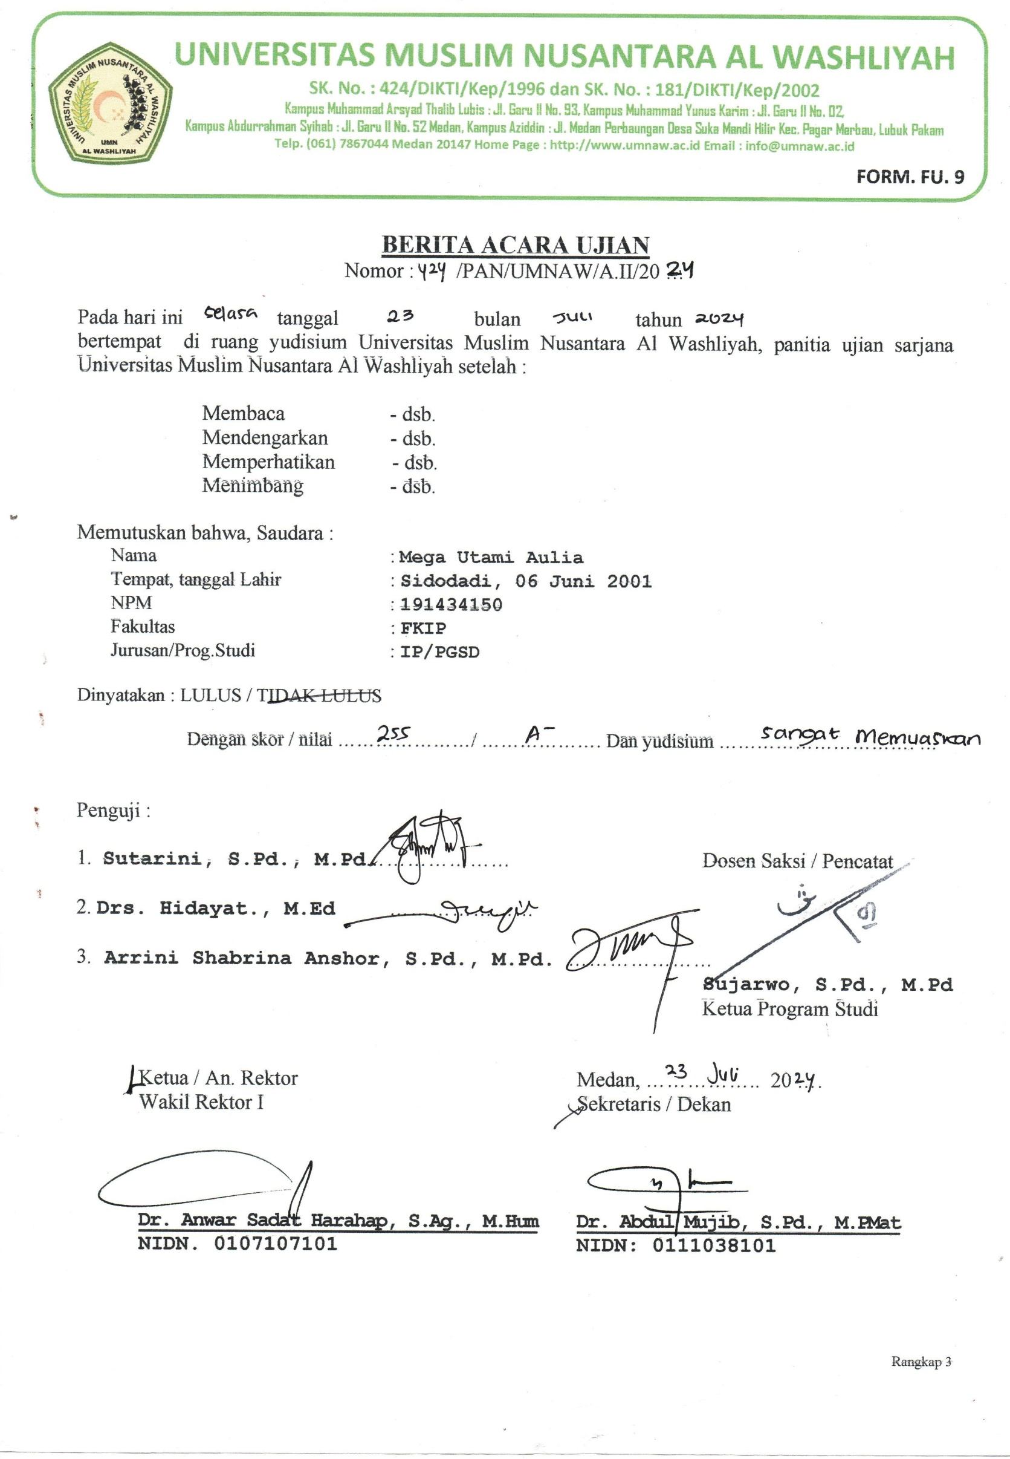

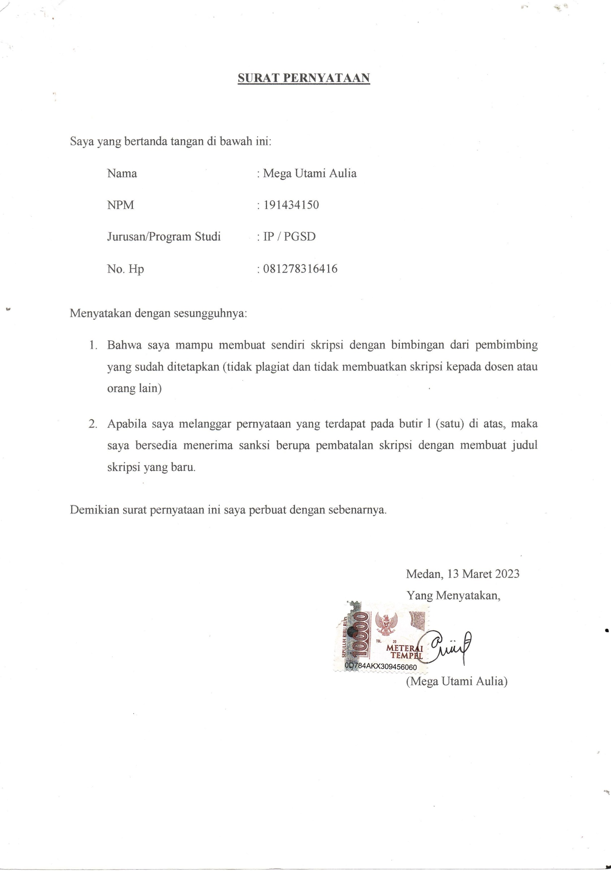

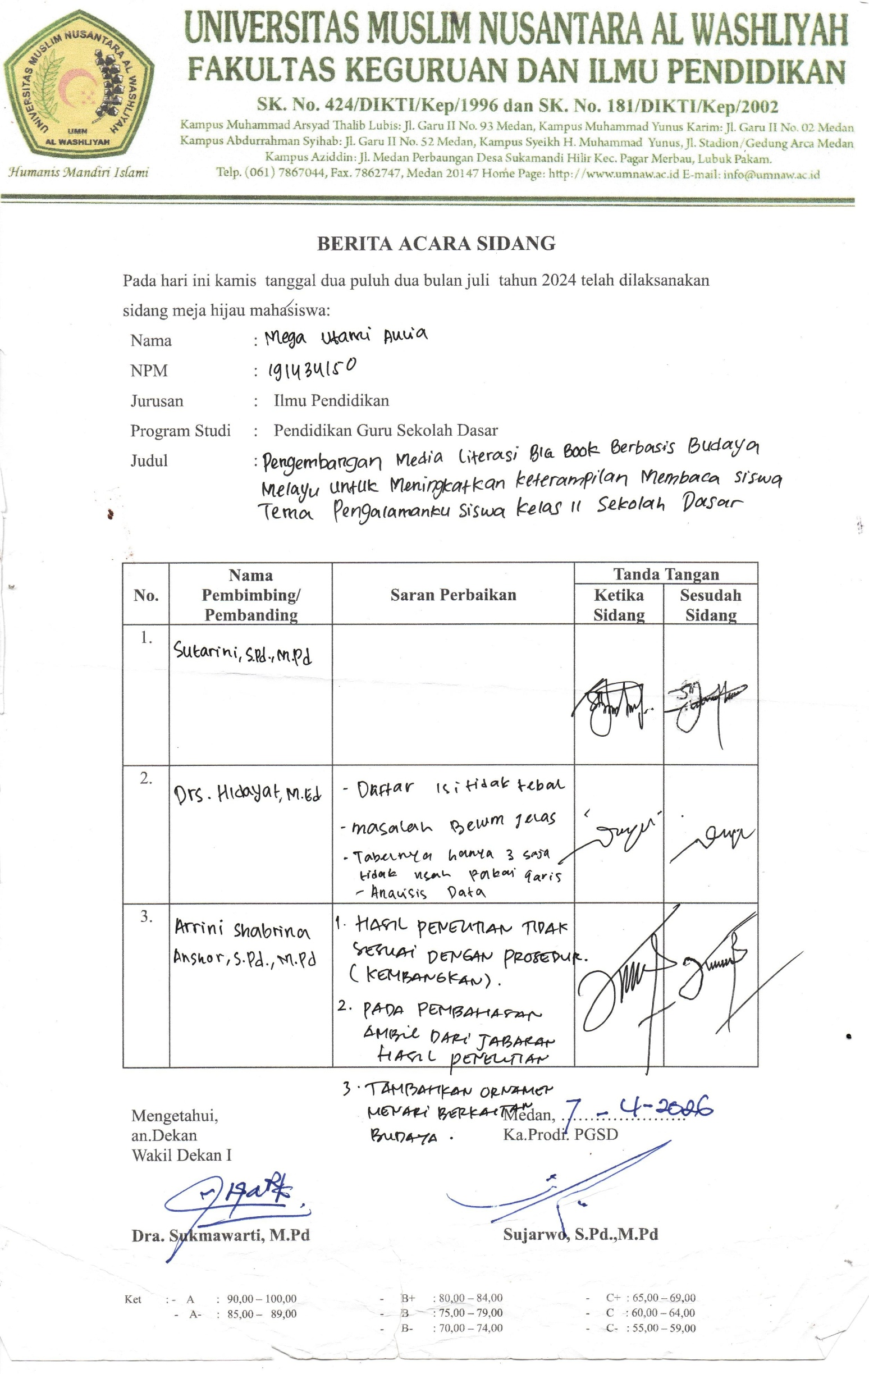

BIODATAMAHASISWA

- IdentitasDiri
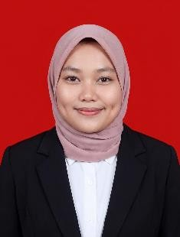
Nama :MegaUtamiAulia
NPM 191434150
Tempat/Tanggal Lahir :Sidodadi,06Juni2001 Jenis Kelamin : Perempuan
Agama :Islam
Status :BelumMenikah
Pekerjaan :-
Anakke 1
Alamat :DesaSidodadiKecamatanBatangKuis
No.Hp 081278316416
- IdentitasOrangTua
NamaAyah :Sulasno
PekerjaanAyah :Wiraswasta
NamaIbu :Sulistiati, S.Pd
PekerjaanIbu :PNS
AlamatOrangTua :DesaSidodadiKecamatanBatangKuis
- RiwayatPendidikan
SD/MI :SDNegeri106826 Sidodadi
SMP/MTs :SMPNegeri1Batang Kuis
SMA/MA :SMANegeri1BatangKuis
Perguruan Tinggi :UniversitasMuslimNusataraAl-Washliyah Fakultas : FKIP
Jurusan :PendidikanGuruSekolahDasar
Judul Skripsi : Pengembangan Media Literasi BIG BOOK BerasisBudayaMelayuUntukMeningkatkan Keterampilan Membaca Siswa Tema Pengalamanku Siswa Kelas II Sekolah Dasar
IndeksKumulatif :3,50

Medan,07Maret2026 Hormat Saya

(MegaUtamiAulia)

